<https://miro.com/app/board/uXjVNa3RkwU=/?share_link_id=628652124518>

Я написала 11 функций для тестирования, всего было проведено около 37 тестов. Я нашла 1 баг, он заключался в том, что при вводе времени для таймера пользователь мог ввести время не в формате чч:мм, а в каком-то другом, но это не обрабатывалось в функции для этой кнопки. Я исправила данный баг, и все тесты были пройдены. Прилагаю скриншоты тестирования, а также старую и новую версию функции, которая не прошла тесты.

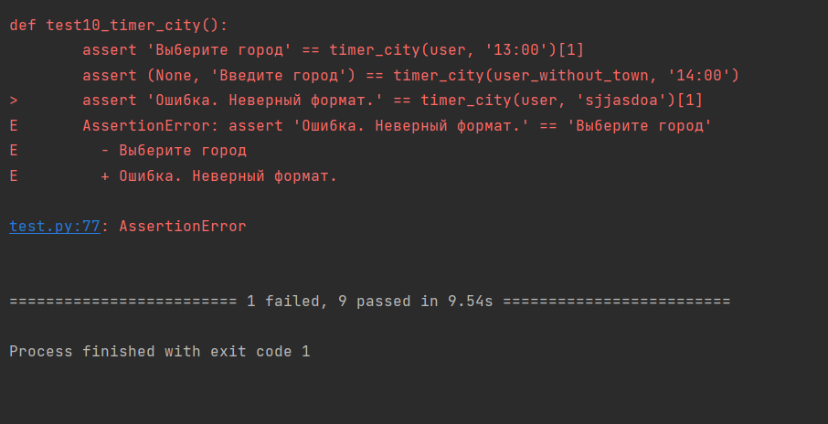

Новая, правильная функция:

